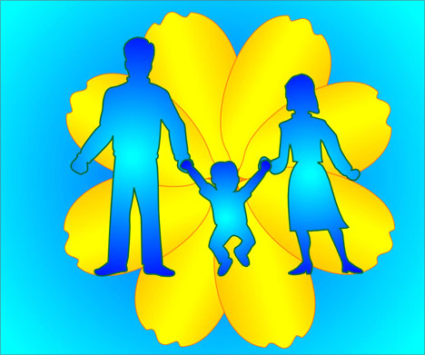
Пам´ятка для батьків
Шановні батьки! Пам’ятайте, що ваша сім´я – найперша і найважливіша ланка виховання, оскільки саме в ній закладається духовне ядро особистості, основи її моралі, народжуються і поглиблюються любов до батьків, сім´ї, роду, народу, до усього живого, повага до рідної мови, історії, культури.
Взірцем гуманних якостей маєте бути насамперед ви самі, характер взаємин у вашій сім´ї.
Отож:
• Шануйте одне одного, будьте чуйними, уникайте сварок і образ.
• Показуйте дітям приклад доброзичливого ставлення до інших членів сім´ї, сусідів, співробітників, а також до незнайомих людей, що потребують допомоги.
Пам’ятайте: діти копіюють дії дорослих і насамперед батьків!
• Стежте, щоб ваші слова не розходилися з вашими справами. Молодший підліток дуже спостережливий і допитливий, і навіть невеличка фальшива нотка у сімейному оркестрі може спровокувати недовіру вашої дитини.
Батькові слід узгоджувати свої дії стосовно дитини з діями її матері, матері – із діями батька. Пам’ятайте: «Якщо батько каже «так», а мати – «сяк» - росте дитина як будяк!»
• Будьте моральним зразком для своєї дитини. Ваші син або дочка – уже підлітки, і їм властиве критичне ставлення до ваших якостей. Тому не тупцюйте на місці, «зростайте» разом із вашими дітьми, щоб вони відчували гордість за батьків, бажання бути схожими на вас.
Пам’ятайте: успіх виховання залежить від мудрого поєднання любові до дитини з вимогливістю до неї.
• Шануйте дитину, її гідність і почуття. Вмійте поставити себе на її місце, цікавтеся її успіхами і невдачами.
Пам’ятайте: тільки з повагою до юної особистості можемо навчити її шанувати інших.
• Вправляйтеся зі своїми дітьми в гуманних учинках. Організовуйте їхнє життя так, щоб вони на ділі могли піклуватися про тих, хто цього потребує (молодший брат або сестра, старенькі бабуся або дідусь, хворі в сім´ї) і допомагати старшим (правильний розподіл домашніх обов’язків), щоб вони були готові допомогти своїм друзям, щоб завжди були чемними.
• Пам’ятайте, що, виховуючи дітей, ви виконуєте не тільки батьківський, а й громадський обов’язок.
Школа – ваш вірний союзник і помічник. Звертайтеся до педагогів, вони завжди відгукнуться на ваші прохання і допоможуть у вихованні дитини

